**PERE** **: L’** **OCCITAN**

7 /268 ECOUEN 15/05/16

2/98 ECOUEN 03/07/16

106/753 NANTEUIL 22/06/16

22/281 NANTEUIL 05/07/16

6/814 ETAMPES 31/07/16

122/519 LIMOGES 04/06/17

37/268 BRIVE 04/07/17

8/1099 ETAMPES 16/07/17

**1/324 NARBONNE 28/07/17 FLINES**

**1/1 675 NARBONNE NPDC**

**1/2 610 NARBONNE NATIONAL**

**17/10 421 NARBONNE INTER**

***COLOMBIER Jean-Yves COUPIN***

***10, rue des Rôtisseurs***

***59252 WASNES AU BAC***

***jycoupin@orange.fr***

**Fille de L’OCCITAN 1er NARBONNE National France 2017**

31 549/17

BAGUE LE 27.08.2017

CERTIFICAT ADN POSSIBLE

A LA CHARGE DE L’ACHETEUR

**MERE : BLUE CLOUDY**

546 320 2002

432 270 2006

DEMI SŒUR AS DU CIEL

40 074 2004

ARR PETIT FILS NASDAQ

33 132 2002

ARRIERE ARRIERE PETITE FILLE ANNIBAL

56 096 1999

ARRIERE PETIT FILS DU BORGNE DEDEYNE ET PERE DE L’AS DU CIEL

546 291 2002

PETITE FILLE NASDAQ Bleue Plumes Blanches

ARRIERE PETIT FILS DU BORGNE DEDEYNE

**GRAND MERE**

CADEAU DE

M. BERNARD CATTIAUX

**GRAND-PERE**

EXTRA VOYAGEUR DE 100 A 700 KMS

CALC & FEDERAUX

217 043 2012

ORIGINE : P.PHILIPPENS / HUTIN

**GRAND-MERE**

529 902 2004

ORIGINE : P.PHILIPPENS

**GRAND-PERE**

PETIT FILS DU BEN

36 490 2011

ORIGINE : Feux Maurice CASAERT

340 133 2015

ORIGINE : P.PHILIPPENS

[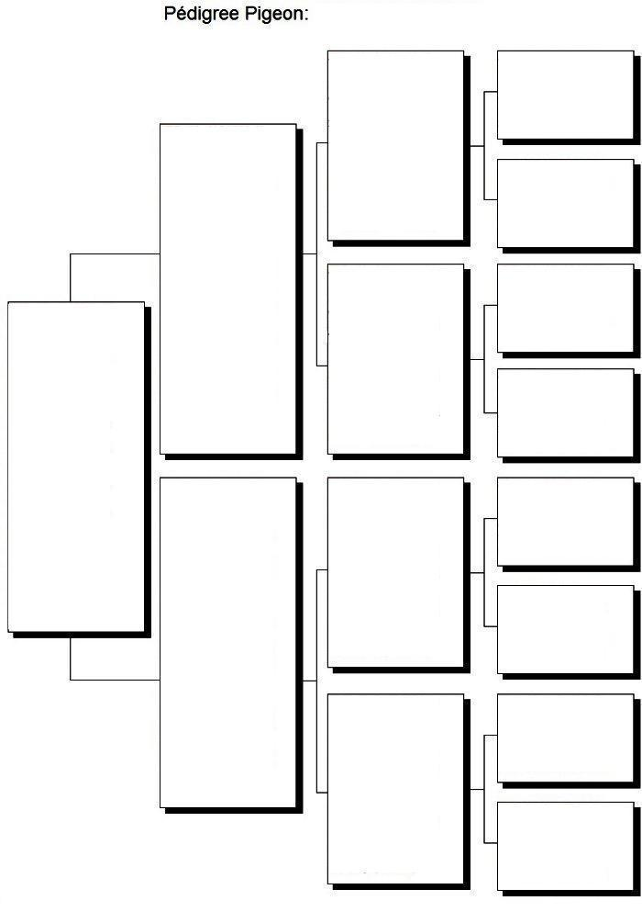](http://www.google.fr/url?sa=i&rct=j&q=&esrc=s&source=images&cd=&cad=rja&uact=8&ved=0ahUKEwiKm8zt47vWAhUG1hoKHbW5CoQQjRwIBw&url=http://colombophilie-maroc.purforum.com/t178-pedigree-pigeon&psig=AFQjCNFAiCkxvFjyaZvrguNo-Bpqyuqokw&ust=1506272330692122)